ОПИСАНИЕ МЕСТОПОЛОЖЕНИЯ ГРАНИЦ
Береговой линии (границы водного объекта)
"руч. Без названия (№6 по ТЗ)" в границах территории пгт. Дукат муниципального образования «Омсукчанский городской округ»
- Сведения о заказчике работ
Полное наименование | Министерство природных ресурсов и экологии Магаданской области
Фамилия и инициалы уполномоченного представителя, его должность | Н.К. Махамбетов – первый заместитель министра природных ресурсов и экологии Магаданской области
Дата «_____» __________ 20___ г. | Подпись ___________________ Н.К. Махамбетов
 | М.П.

- Сведения об исполнителе работ
Полное наименование | Общество с ограниченной ответственностью «Кадастр-ПРО»
Фамилия и инициалы уполномоченного представителя, его должность | А.О. Лесняк - директор
Дата «_____» __________ 20___ г. | Подпись ___________________ А.О. Лесняк
 | М.П.

- Сведения о кадастровом инженере
Фамилия, имя, отчество | Проскура Екатерина Юрьевна
Идентификационный номер налогоплательщика | 651701665934
Контактный телефон и почтовый адрес | +7(924)302-72-62, argal_kat@mail.ru
Номер квалификационного аттестата кадастрового инженера | 27-13-38
Дата «_____» __________ 20___ г. | Подпись ___________________ Е.Ю. Проскура
 | М.П.

- Основания для проведения работ
Наименование и реквизиты документа | Сведения об органе (организации), подготовившем или принявшем документ
Государственный контракт на Определение местоположения береговых линий (границ водных объектов), границ водоохранных зон и прибрежных защитных полос водных объектов, расположенных в границах населенных пунктов пгт. Дукат №4/19-АВП от 08.07.2019 г. | Министерство природных ресурсов и экологии Магаданской области

- Сведения об объекте
№ п/п | Характеристики объекта | Описание характеристик
 | Местоположение объекта | пгт. Дукат Омсукчанский городской округ Магаданская область
 | Длина водного объекта  Протяженность БЛ «руч. Без названия» | 1,2 км
 | Иные характеристики объекта | –

- Сведения о водном объекте
№ п/п | Характеристики объекта землеустройства | Описание характеристик
 | Название | Без названия
 | Тип водного объекта | Ручьи
 | Местоположение водного объекта | Правый приток руч. Брекчия
 | Бассейновый округ | Анадыро-Колымский бассейновый округ (19)
 | Речной бассейн | Колыма (1)
 | Речной подбассейн | Колыма до впадения Омолона (1)
 | Водохозяйственный участок | Колыма от впадения р.Сеймчан до в/п ГМС Коркодон (3)
 | Длина водотока | 2,3 км
 | Водосборная площадь | 7,9 км²

- Сведения о местоположении границ объекта
1. Система координат МСК-49, зона 3
2. Сведения о характерных точках границ объекта
Обозначение  характерных точек границ | Координаты, м |  | Метод определения координат характерной точки | Средняя квадратическая погрешность положения характерной точки (М_{t}), м | Описание обозначения точки на местности (при наличии)
 | Х | Y
1 | 2 | 3 | 4 | 5 | 6
Береговая линия (граница водного объекта)(1) | – | – | – | – | –
1 | 728505.04 | 3344455.52 | Картометрический метод | 1.00 | –
2 | 728495.14 | 3344460.59 | Картометрический метод | 1.00 | –
3 | 728478.85 | 3344464.47 | Картометрический метод | 1.00 | –
4 | 728457.90 | 3344464.47 | Картометрический метод | 1.00 | –
5 | 728438.50 | 3344465.25 | Картометрический метод | 1.00 | –
6 | 728414.17 | 3344469.67 | Картометрический метод | 1.00 | –
7 | 728396.84 | 3344473.58 | Картометрический метод | 1.00 | –
8 | 728382.90 | 3344478.51 | Картометрический метод | 1.00 | –
9 | 728374.58 | 3344480.38 | Картометрический метод | 1.00 | –
10 | 728365.35 | 3344477.84 | Картометрический метод | 1.00 | –
11 | 728358.21 | 3344472.78 | Картометрический метод | 1.00 | –
12 | 728347.28 | 3344475.04 | Картометрический метод | 1.00 | –
13 | 728335.31 | 3344478.43 | Картометрический метод | 1.00 | –
14 | 728321.66 | 3344481.81 | Картометрический метод | 1.00 | –
15 | 728312.90 | 3344485.76 | Картометрический метод | 1.00 | –
16 | 728308.45 | 3344500.49 | Картометрический метод | 1.00 | –
17 | 728300.00 | 3344518.27 | Картометрический метод | 1.00 | –
18 | 728285.15 | 3344536.48 | Картометрический метод | 1.00 | –
19 | 728268.28 | 3344543.91 | Картометрический метод | 1.00 | –
20 | 728254.19 | 3344548.59 | Картометрический метод | 1.00 | –
21 | 728246.23 | 3344550.57 | Картометрический метод | 1.00 | –
22 | 728237.45 | 3344548.49 | Картометрический метод | 1.00 | –
23 | 728234.13 | 3344540.65 | Картометрический метод | 1.00 | –
24 | 728229.14 | 3344537.72 | Картометрический метод | 1.00 | –
25 | 728225.08 | 3344536.66 | Картометрический метод | 1.00 | –
26 | 728221.34 | 3344537.84 | Картометрический метод | 1.00 | –
27 | 728214.82 | 3344543.78 | Картометрический метод | 1.00 | –
28 | 728206.90 | 3344549.09 | Картометрический метод | 1.00 | –
29 | 728201.53 | 3344550.65 | Картометрический метод | 1.00 | –
30 | 728195.64 | 3344556.02 | Картометрический метод | 1.00 | –
31 | 728192.52 | 3344558.77 | Картометрический метод | 1.00 | –
32 | 728188.34 | 3344559.64 | Картометрический метод | 1.00 | –
33 | 728182.36 | 3344560.39 | Картометрический метод | 1.00 | –
34 | 728178.96 | 3344560.83 | Картометрический метод | 1.00 | –
35 | 728174.29 | 3344562.33 | Картометрический метод | 1.00 | –
36 | 728171.67 | 3344564.52 | Картометрический метод | 1.00 | –
37 | 728169.23 | 3344568.20 | Картометрический метод | 1.00 | –
38 | 728166.90 | 3344571.67 | Картометрический метод | 1.00 | –
39 | 728161.43 | 3344572.86 | Картометрический метод | 1.00 | –
40 | 728154.57 | 3344573.95 | Картометрический метод | 1.00 | –
41 | 728150.69 | 3344576.14 | Картометрический метод | 1.00 | –
42 | 728147.61 | 3344578.13 | Картометрический метод | 1.00 | –
43 | 728143.53 | 3344579.13 | Картометрический метод | 1.00 | –
44 | 728140.05 | 3344577.44 | Картометрический метод | 1.00 | –
45 | 728138.44 | 3344574.85 | Картометрический метод | 1.00 | –
46 | 728135.95 | 3344573.86 | Картометрический метод | 1.00 | –
47 | 728133.96 | 3344574.35 | Картометрический метод | 1.00 | –
48 | 728131.87 | 3344578.63 | Картометрический метод | 1.00 | –
49 | 728128.89 | 3344583.41 | Картометрический метод | 1.00 | –
50 | 728124.98 | 3344588.20 | Картометрический метод | 1.00 | –
51 | 728117.52 | 3344595.46 | Картометрический метод | 1.00 | –
52 | 728113.84 | 3344597.05 | Картометрический метод | 1.00 | –
53 | 728106.98 | 3344602.33 | Картометрический метод | 1.00 | –
54 | 728102.21 | 3344607.70 | Картометрический метод | 1.00 | –
55 | 728098.83 | 3344611.78 | Картометрический метод | 1.00 | –
56 | 728092.66 | 3344615.77 | Картометрический метод | 1.00 | –
57 | 728083.17 | 3344620.55 | Картометрический метод | 1.00 | –
58 | 728074.52 | 3344623.33 | Картометрический метод | 1.00 | –
59 | 728067.33 | 3344628.71 | Картометрический метод | 1.00 | –
60 | 728055.11 | 3344640.80 | Картометрический метод | 1.00 | –
61 | 728050.93 | 3344642.45 | Картометрический метод | 1.00 | –
62 | 728044.86 | 3344641.55 | Картометрический метод | 1.00 | –
63 | 728039.82 | 3344638.54 | Картометрический метод | 1.00 | –
64 | 728035.03 | 3344639.18 | Картометрический метод | 1.00 | –
65 | 728027.45 | 3344641.64 | Картометрический метод | 1.00 | –
66 | 728022.12 | 3344645.17 | Картометрический метод | 1.00 | –
67 | 728018.62 | 3344648.42 | Картометрический метод | 1.00 | –
68 | 728016.91 | 3344652.23 | Картометрический метод | 1.00 | –
69 | 728014.33 | 3344655.91 | Картометрический метод | 1.00 | –
70 | 728009.36 | 3344660.46 | Картометрический метод | 1.00 | –
71 | 728005.06 | 3344663.96 | Картометрический метод | 1.00 | –
72 | 728001.75 | 3344665.00 | Картометрический метод | 1.00 | –
73 | 727998.50 | 3344664.94 | Картометрический метод | 1.00 | –
74 | 727995.49 | 3344664.02 | Картометрический метод | 1.00 | –
75 | 727993.92 | 3344663.66 | Картометрический метод | 1.00 | –
Береговая линия (граница водного объекта)(2) | – | – | – | – | –
76 | 727992.73 | 3344658.67 | Картометрический метод | 1.00 | –
77 | 727994.51 | 3344659.22 | Картометрический метод | 1.00 | –
78 | 727997.40 | 3344658.89 | Картометрический метод | 1.00 | –
79 | 728000.93 | 3344659.95 | Картометрический метод | 1.00 | –
80 | 728004.45 | 3344659.46 | Картометрический метод | 1.00 | –
81 | 728009.40 | 3344657.33 | Картометрический метод | 1.00 | –
82 | 728013.51 | 3344652.52 | Картометрический метод | 1.00 | –
83 | 728016.48 | 3344646.39 | Картометрический метод | 1.00 | –
84 | 728023.04 | 3344640.97 | Картометрический метод | 1.00 | –
85 | 728032.22 | 3344636.77 | Картометрический метод | 1.00 | –
86 | 728036.38 | 3344635.19 | Картометрический метод | 1.00 | –
87 | 728041.01 | 3344635.63 | Картометрический метод | 1.00 | –
88 | 728044.86 | 3344636.33 | Картометрический метод | 1.00 | –
89 | 728051.06 | 3344635.45 | Картометрический метод | 1.00 | –
90 | 728056.83 | 3344632.30 | Картометрический метод | 1.00 | –
91 | 728063.21 | 3344628.19 | Картометрический метод | 1.00 | –
92 | 728071.63 | 3344622.15 | Картометрический метод | 1.00 | –
93 | 728080.11 | 3344617.51 | Картометрический метод | 1.00 | –
94 | 728087.05 | 3344614.80 | Картометрический метод | 1.00 | –
95 | 728094.57 | 3344609.90 | Картометрический метод | 1.00 | –
96 | 728098.85 | 3344606.57 | Картометрический метод | 1.00 | –
97 | 728104.54 | 3344601.41 | Картометрический метод | 1.00 | –
98 | 728108.03 | 3344597.56 | Картометрический метод | 1.00 | –
99 | 728111.41 | 3344596.07 | Картометрический метод | 1.00 | –
100 | 728115.80 | 3344594.31 | Картометрический метод | 1.00 | –
101 | 728123.43 | 3344586.24 | Картометрический метод | 1.00 | –
102 | 728127.71 | 3344580.42 | Картометрический метод | 1.00 | –
103 | 728129.85 | 3344575.82 | Картометрический метод | 1.00 | –
104 | 728132.48 | 3344572.80 | Картометрический метод | 1.00 | –
105 | 728135.22 | 3344571.42 | Картометрический метод | 1.00 | –
106 | 728137.20 | 3344572.47 | Картометрический метод | 1.00 | –
107 | 728140.07 | 3344573.07 | Картометрический метод | 1.00 | –
108 | 728144.62 | 3344570.82 | Картометрический метод | 1.00 | –
109 | 728148.68 | 3344570.54 | Картометрический метод | 1.00 | –
110 | 728152.24 | 3344571.37 | Картометрический метод | 1.00 | –
111 | 728156.08 | 3344571.97 | Картометрический метод | 1.00 | –
112 | 728163.13 | 3344570.10 | Картометрический метод | 1.00 | –
113 | 728165.60 | 3344568.51 | Картометрический метод | 1.00 | –
114 | 728168.12 | 3344564.56 | Картометрический метод | 1.00 | –
115 | 728172.83 | 3344559.68 | Картометрический метод | 1.00 | –
116 | 728178.94 | 3344557.86 | Картометрический метод | 1.00 | –
117 | 728184.53 | 3344557.59 | Картометрический метод | 1.00 | –
118 | 728189.52 | 3344557.09 | Картометрический метод | 1.00 | –
119 | 728192.43 | 3344555.45 | Картометрический метод | 1.00 | –
120 | 728197.15 | 3344549.78 | Картометрический метод | 1.00 | –
121 | 728201.60 | 3344546.82 | Картометрический метод | 1.00 | –
122 | 728207.69 | 3344543.55 | Картометрический метод | 1.00 | –
123 | 728212.99 | 3344539.70 | Картометрический метод | 1.00 | –
124 | 728218.25 | 3344535.66 | Картометрический метод | 1.00 | –
125 | 728222.24 | 3344533.44 | Картометрический метод | 1.00 | –
126 | 728226.39 | 3344533.05 | Картометрический метод | 1.00 | –
127 | 728229.93 | 3344534.72 | Картометрический метод | 1.00 | –
128 | 728234.05 | 3344537.35 | Картометрический метод | 1.00 | –
129 | 728239.15 | 3344540.93 | Картометрический метод | 1.00 | –
130 | 728243.50 | 3344544.69 | Картометрический метод | 1.00 | –
131 | 728253.25 | 3344543.95 | Картометрический метод | 1.00 | –
132 | 728267.22 | 3344539.22 | Картометрический метод | 1.00 | –
133 | 728284.81 | 3344532.97 | Картометрический метод | 1.00 | –
134 | 728298.08 | 3344513.32 | Картометрический метод | 1.00 | –
135 | 728305.49 | 3344497.21 | Картометрический метод | 1.00 | –
136 | 728310.49 | 3344481.59 | Картометрический метод | 1.00 | –
137 | 728318.76 | 3344476.60 | Картометрический метод | 1.00 | –
138 | 728331.49 | 3344475.19 | Картометрический метод | 1.00 | –
139 | 728341.54 | 3344471.99 | Картометрический метод | 1.00 | –
140 | 728353.07 | 3344468.55 | Картометрический метод | 1.00 | –
141 | 728361.05 | 3344467.84 | Картометрический метод | 1.00 | –
142 | 728366.92 | 3344471.57 | Картометрический метод | 1.00 | –
143 | 728373.39 | 3344472.39 | Картометрический метод | 1.00 | –
144 | 728388.51 | 3344470.52 | Картометрический метод | 1.00 | –
145 | 728405.84 | 3344465.76 | Картометрический метод | 1.00 | –
146 | 728423.18 | 3344463.38 | Картометрический метод | 1.00 | –
147 | 728438.81 | 3344461.68 | Картометрический метод | 1.00 | –
148 | 728460.46 | 3344460.14 | Картометрический метод | 1.00 | –
149 | 728478.98 | 3344460.65 | Картометрический метод | 1.00 | –
150 | 728485.27 | 3344456.06 | Картометрический метод | 1.00 | –
151 | 728490.53 | 3344452.66 | Картометрический метод | 1.00 | –
152 | 728495.07 | 3344452.32 | Картометрический метод | 1.00 | –
153 | 728500.06 | 3344452.85 | Картометрический метод | 1.00 | –

- Сведения о характерных точках части (частей) границы объекта
Обозначение характерных точек границ | Координаты, м |  | Метод определения координат характерной точки | Средняя квадратическая погрешность положения характерной точки (M_{t}), м | Описание обозначения точки на местности (при наличии)
 | X | Y
1 | 2 | 3 | 4 | 5 | 6
- | - | - | - | - | -

- Текстовое описание местоположения границ объекта
Прохождение границы |  | Описание прохождения границы
от точки | до точки
1 | 2 | 3
Береговая линия (граница водного объекта)(1) | – | –
1 | 75 | Граница проходит по береговой линии руч. Без названия (№6 по ТЗ)
Береговая линия (граница водного объекта)(2) | – | –
76 | 153 | Граница проходит по береговой линии руч. Без названия (№6 по ТЗ)

10. Картографический материал
Границ береговой линии (границы водного объекта) "руч. Без названия (№6 по ТЗ)" пгт. Дукат, Омсукчанского городского округа, Магаданской области
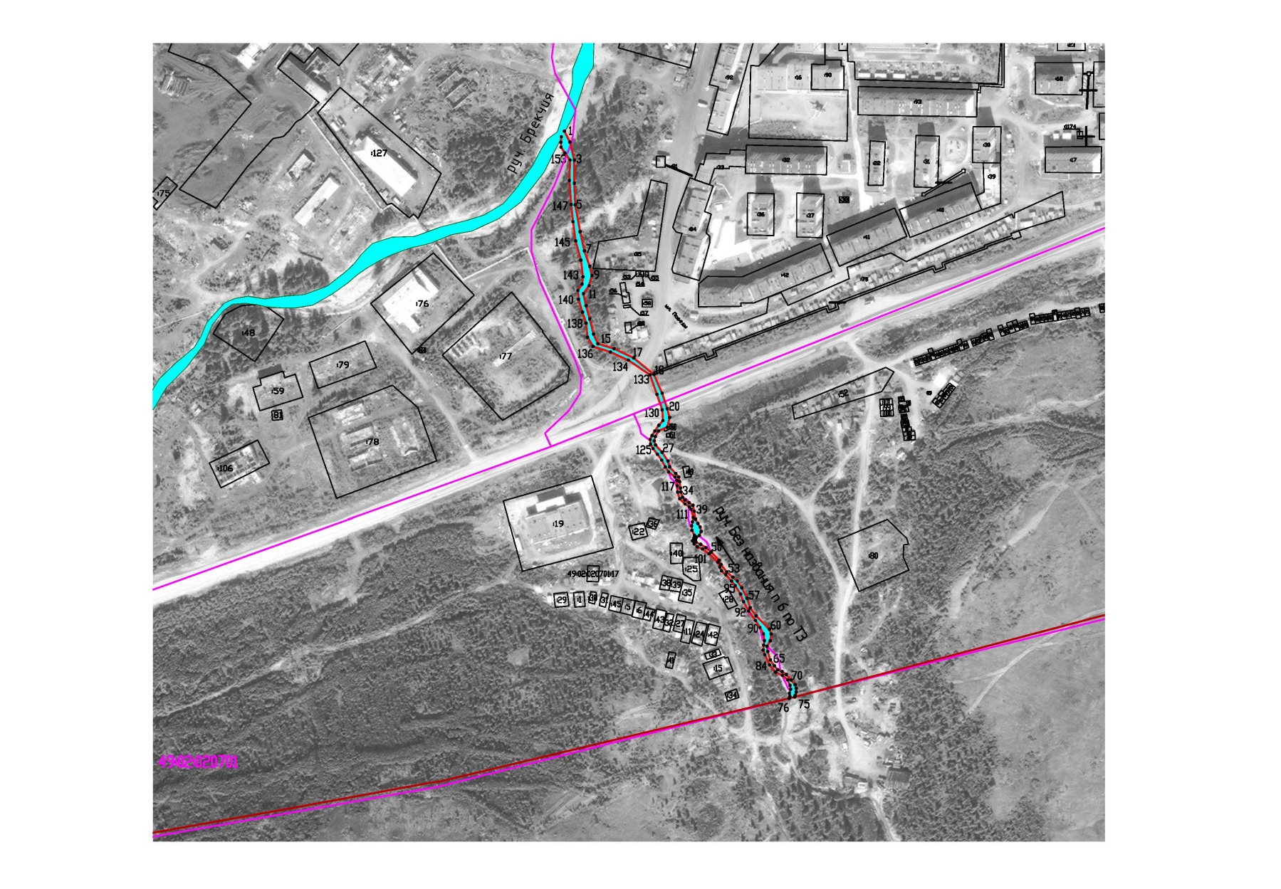

Масштаб 1: 5000
Условные обозначения приведены на отдельной странице в конце раздела.

11. Условные обозначения
 | – вновь образованная граница, сведения о которой достаточны для определения её местоположения
 | – граница кадастрового квартала
5 | – характерная точка границы, сведения о которой позволяют однозначно определить ее положение на местности
Подпись _____________ (Проскура Е.Ю.) Дата «___» ________ 2021 г.
Место для оттиска печати лица, составившего карту (план) объекта землеустройства

